
药品申报
企业端操作手册
厦门海西医药交易中心有限公司

目录
一、 企业资料申报 2
1. 资料申报 3
2. 撤回（状态：待审核） 3
3. 修改（状态：初审不通过） 3
4. 企业详情 3
5. 变更记录 3
二、 产品资料申报 3
1. 我的产品库-维护国家医保编码 3
2. 我的产品库-查询功能 4
3. 我的产品库-变更 4
4. 我的产品库-查看 5
5. 产品资料申报-查询功能 5
6. 产品资料申报-新增产品 5
7. 产品资料申报-撤回（状态：待审核） 6
8. 产品资料申报-修改（状态：审核不通过） 6
9. 产品资料申报-变更记录 6

企业资料申报
各企业可以在【申报管理】>模块下的【企业资料申报】菜单中对本企业的资料进行修改和完善。
- 资料申报
进入企业资料申报页面，可填报企业信息及上传企业资料，并且逐一点击【保存】按钮之后，点击【提交审核】按钮。
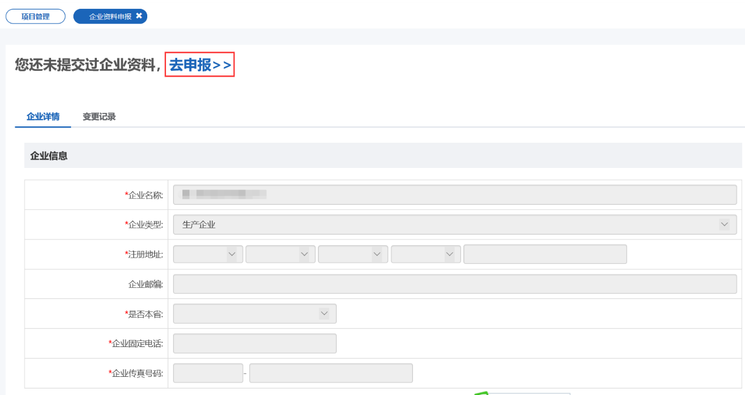

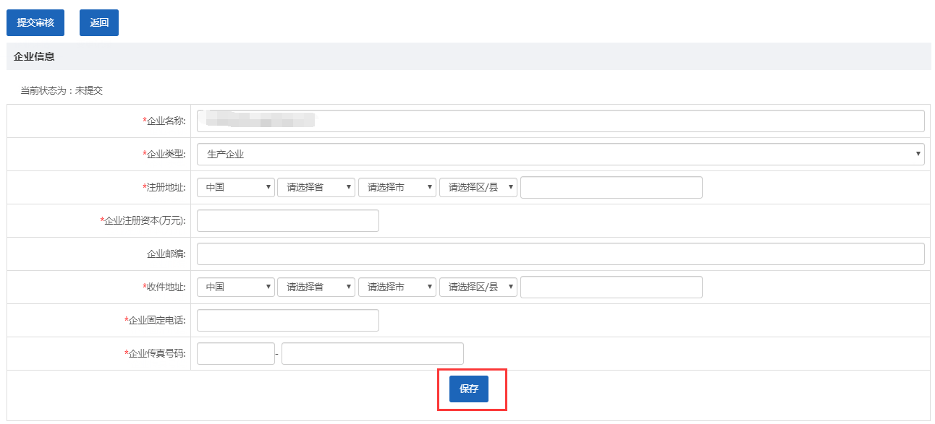

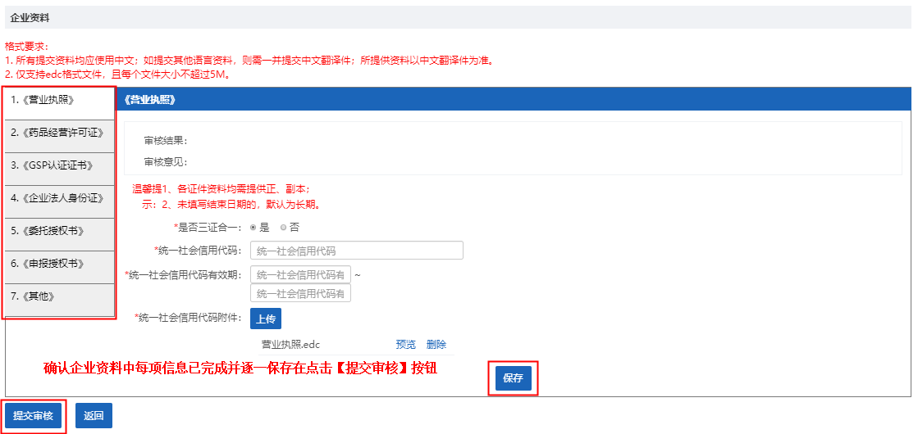

- 撤回（状态：待审核）
企业资料提交审核后，状态显示为“待审核”；如需修改，可以点击【撤回】按钮；撤回之后，状态将显示为“未提交”，此时可以修改信息，修改完成后点击【去提交】按钮。
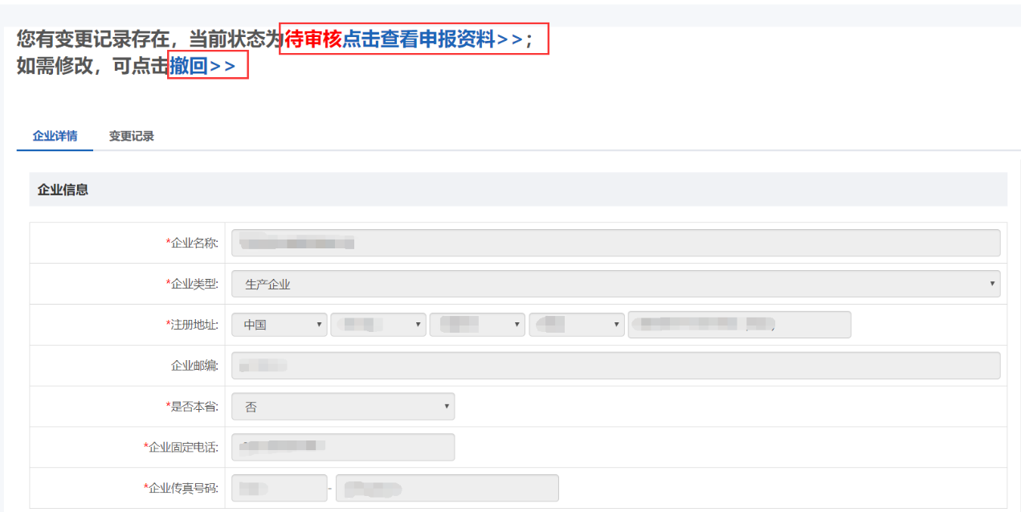

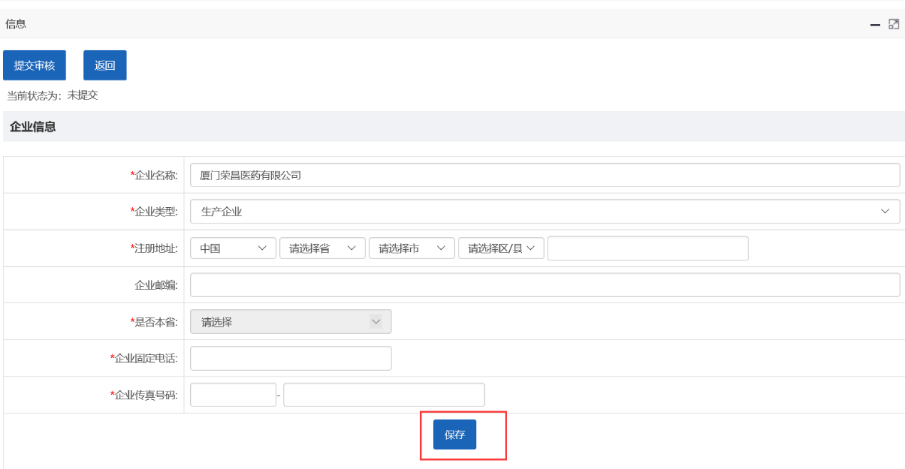

- 修改（状态：初审不通过）
如状态显示“初审不通过”，点击【去修改】按钮，可以对填报资料进行修改，修改完成后，再次提交审核。
初审不通过的无法进入集采进行报名等后续相关工作。

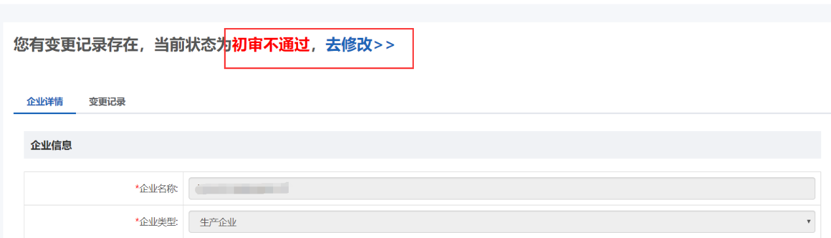

- 企业详情
点击【企业详情】可对申报的企业资料进行查阅。
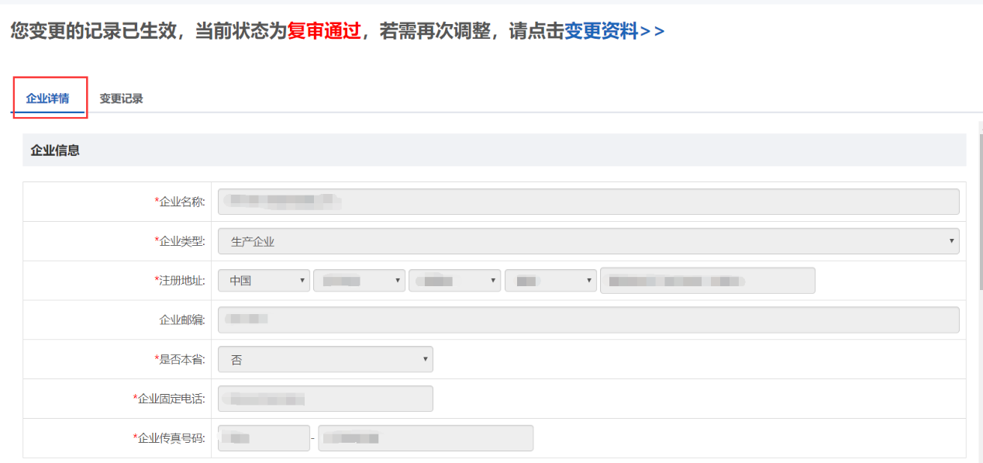

- 变更记录
该标签显示本企业信息变更日志。
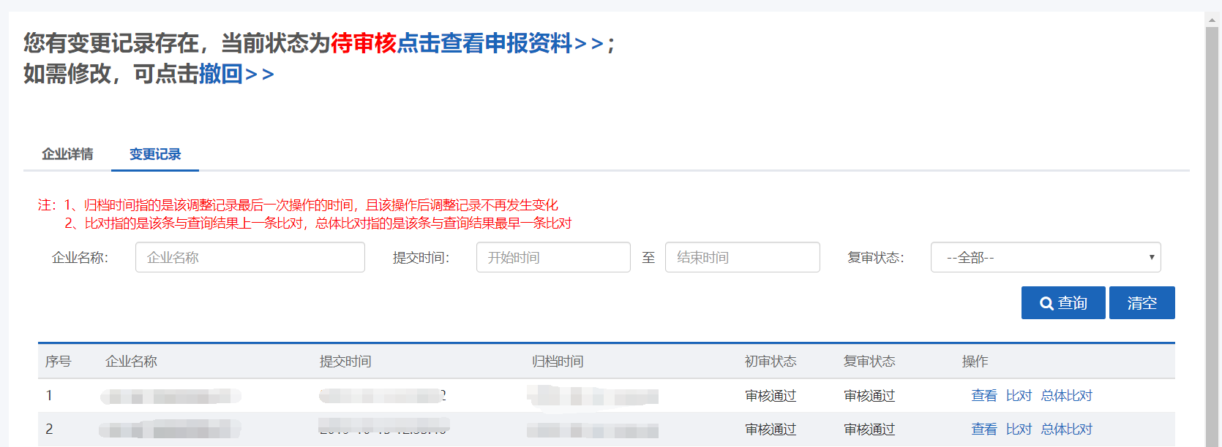

产品资料申报
企业可以在【申报管理】模块下的【产品资料申报】中对本企业下的产品信息进行新增、修改、查看。审核通过的产品会显示在【我的产品库】中，可在我的产品库中对审核通过的产品维护国家医保编码、查看产品详情、变更产品。
- 我的产品库-维护国家医保编码
在“我的产品库”标签页，选择需要维护的产品，点击【维护国家医保编码】按钮，可完善当前产品的国家医保编码。
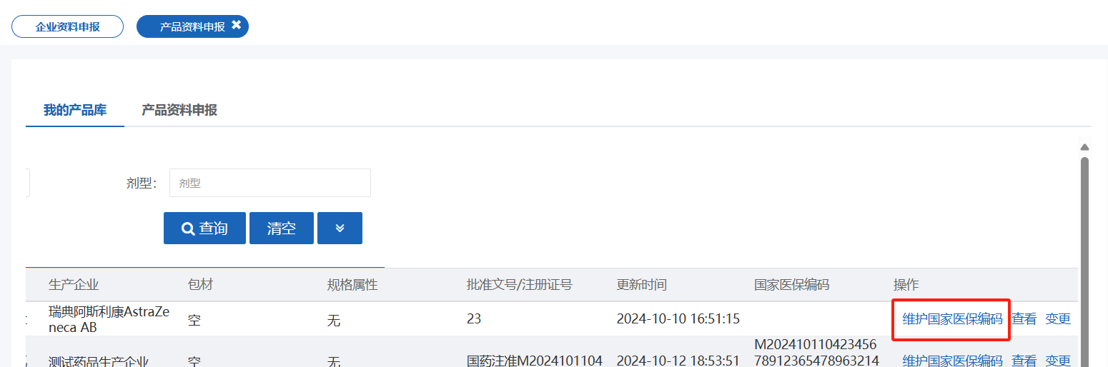

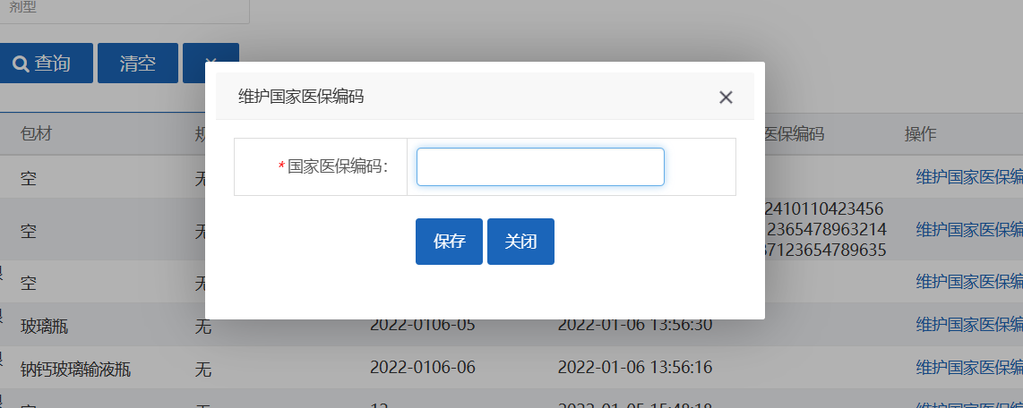

- 我的产品库-查询功能
在“我的产品库”标签页，可以在上方自定义输入对应查询条件后，点击【查询】按钮（支持模糊查询）；如需清除已输入的条件，可以点击【清空】按钮，清除所输入的查询内容。
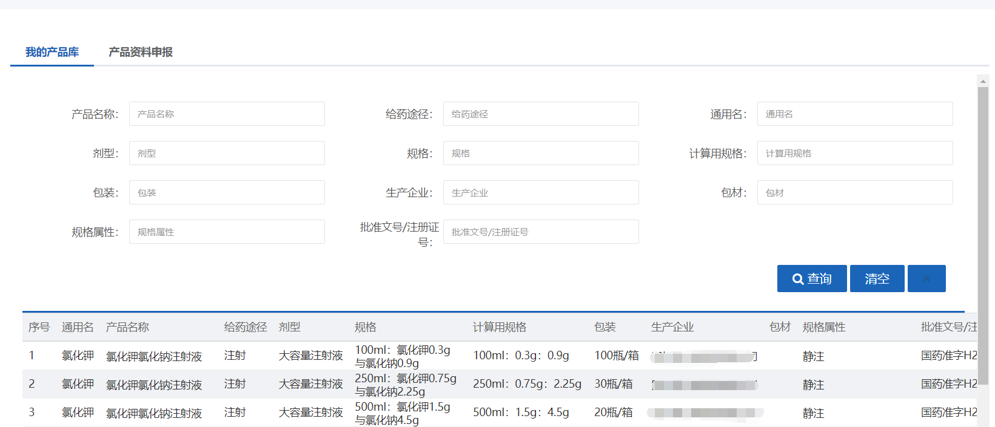

- 我的产品库-变更
在“我的产品库”标签页，选择需要变更的产品，点击【变更】按钮，可以对产品资料进行修改并提交审核。当产品资料处于提交审核状态中时，该页面该产品的【变更】按钮将隐藏；当该产品资料发布后，【变更】按钮将重新显示。在“产品资料申报”标签页，显示变更日志。
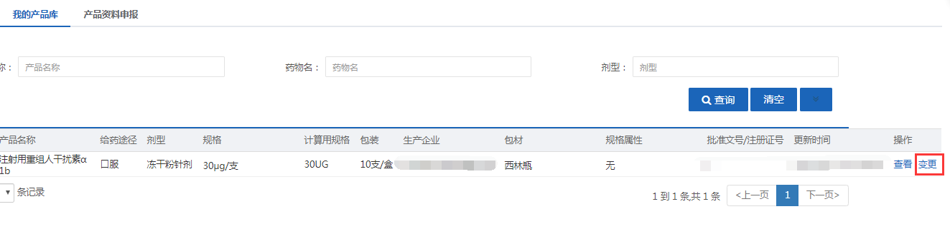

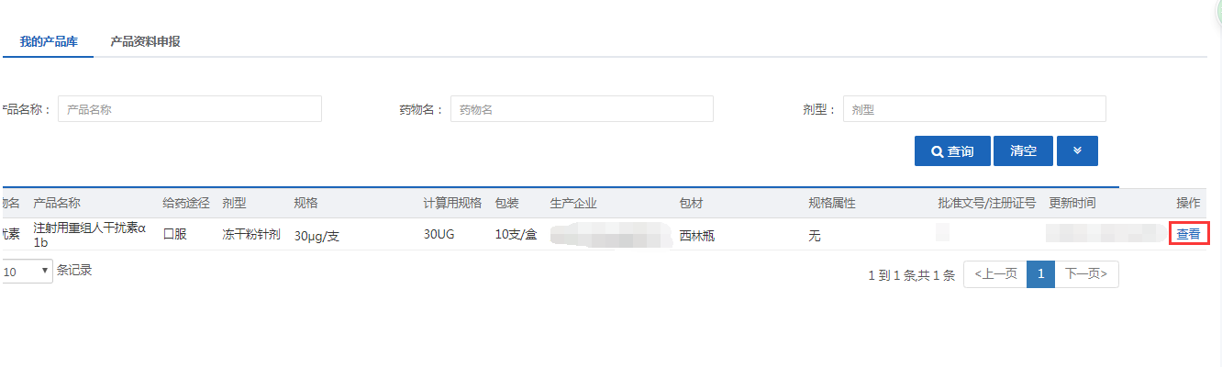
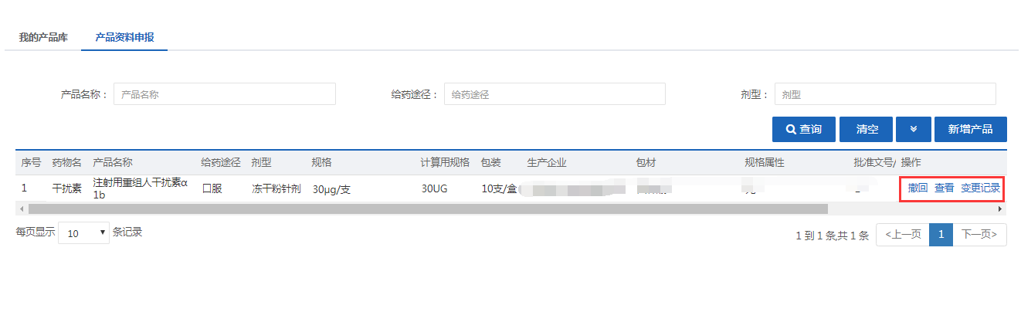
- 我的产品库-查看
在“我的产品库”标签页，选择产品，点击【查看】按钮，可以查看对应产品信息。
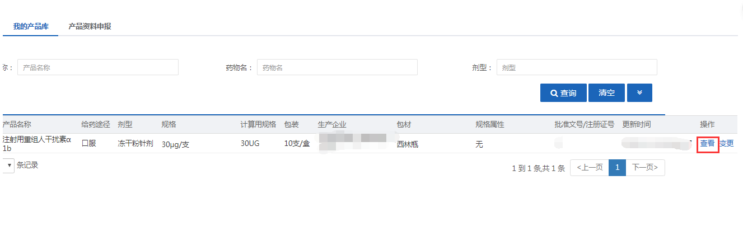

- 产品资料申报-查询功能
在“产品资料申报”标签页，可以在上方自定义输入对应查询条件后，点击【查询】按钮（支持模糊查询）；如需清除已输入的条件，可以点击【清空】按钮，清除所输入的查询内容。
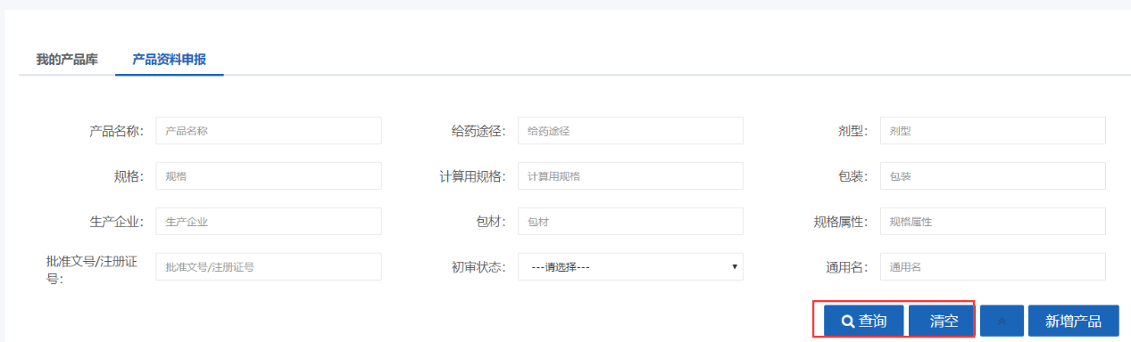

- 产品资料申报-新增产品
在“产品资料申报”标签页，点击【新增产品】按钮，可以进行新增产品操作，填报产品资料并提交审核。同时，在该标签页列表将新增一条数据；待产品资料发布之后，在“我的产品库”标签页列表将新增一条产品。
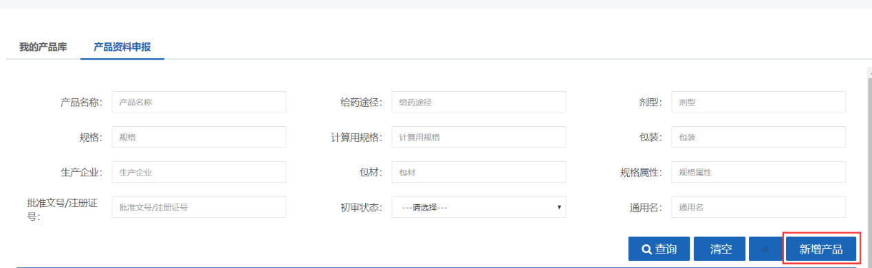

特别说明：系统默认选择弹框中需输入搜索条件进行查询。

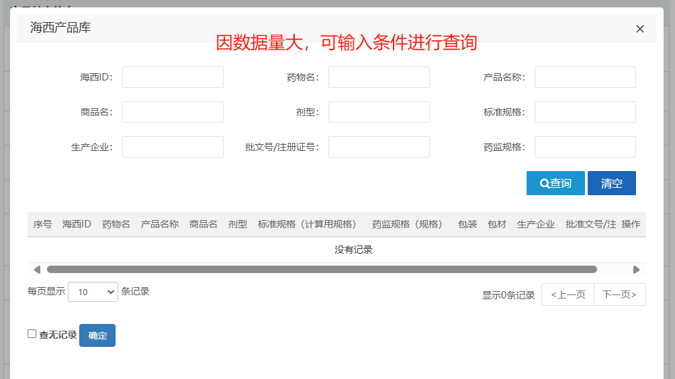

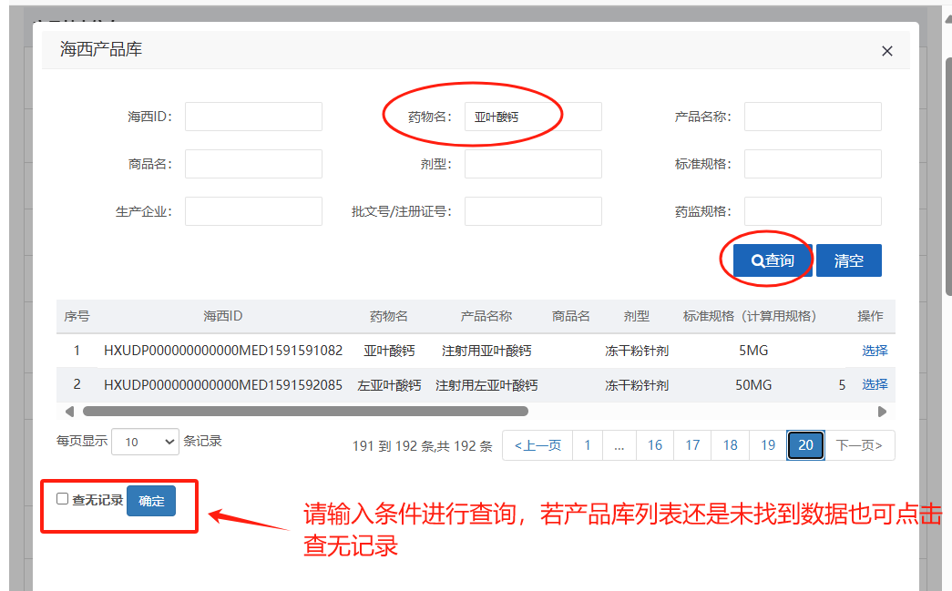

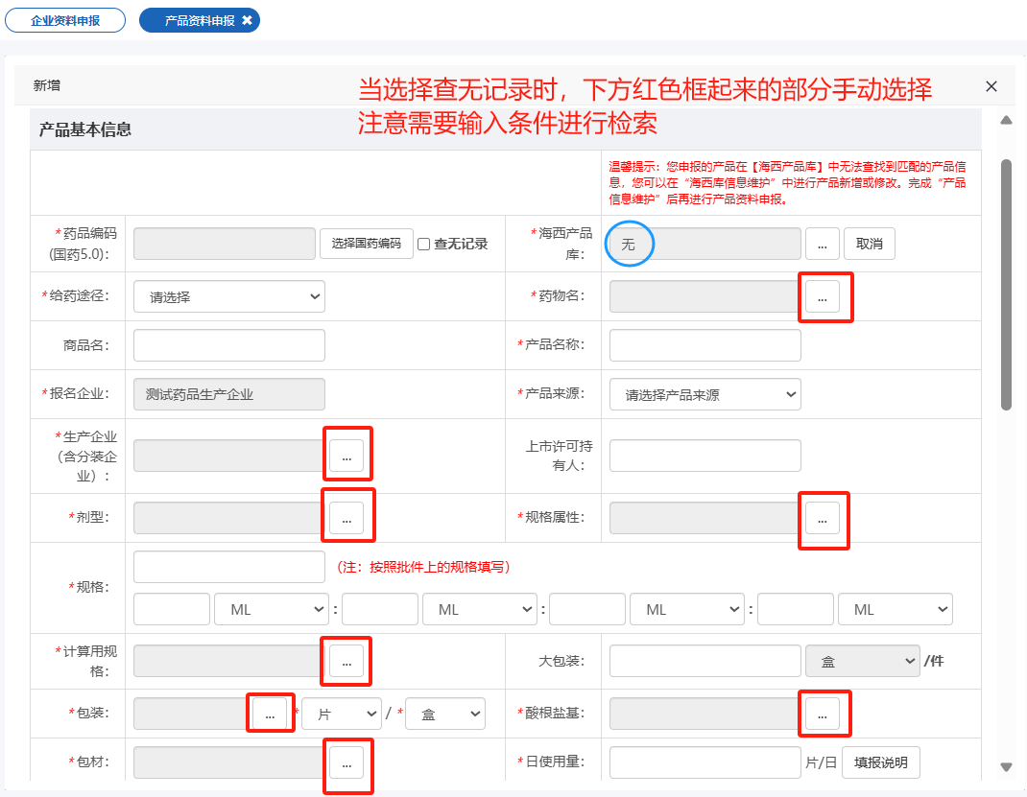

- 产品资料申报-撤回（状态：待审核）
在“产品资料申报”标签页，对审核状态为“待审核”的产品，如需修改资料，可以选择需要撤回的产品，点击【撤回】按钮；撤回后，该产品后将显示【修改】按钮，点击【修改】按钮，可以修改产品资料，修改完成后，重新提交审核。
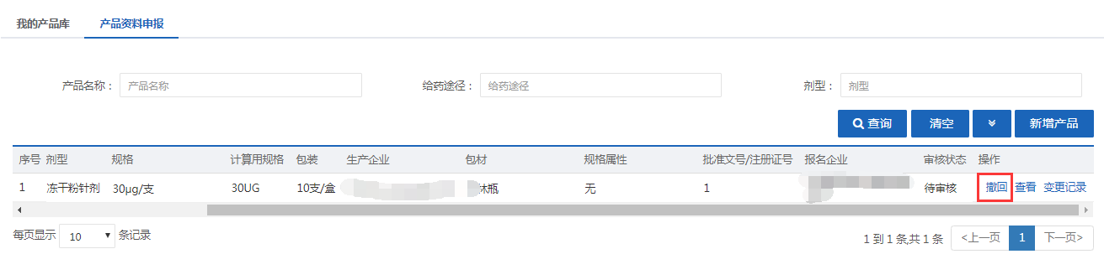

- 产品资料申报-修改（状态：审核不通过）
在“产品资料申报”标签页，对审核状态为“审核不通过”的产品，如需修改资料，可以点击【修改】按钮，对产品资料进行修改，修改完成后，提交审核。
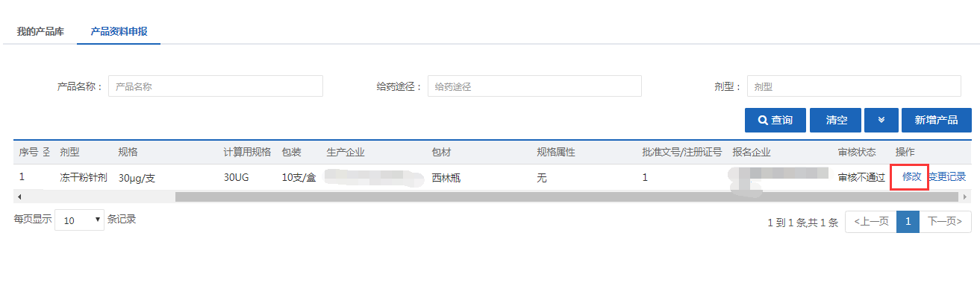

初审不通过的无法进入集采进行报名等后续相关工作。
- 产品资料申报-变更记录
在“变更记录”标签页，可以查看产品信息变更日志。
